

Patologia Clinica II

**Lezione 6: esame delle urine**

Prof. Stefania Catalano – 19/10/2023- Autori: Galluccio, Fazari - Revisionatori: Galluccio, Fazari



*Riprendendo quanto si è detto nella lezione precedente: sono state viste in generale le indicazioni e le caratteristiche della fase pre-analitica nella raccolta del campione; sono state poi introdotte le analisi delle urine vere e proprie.*

L’analisi delle urine consta di due fasi:

* **Macroscopica** → valutazione parametri fisici e chimici
* **Microscopica** → esame del sedimento

I *parametri fisici* che devono essere valutati sono: *quantità*, *trasparenza*, *colore*, *odore* e *schiuma*.

**Quantità**

Sicuramente non rientra nella valutazione dell’esame di routine, la quantità può essere valutata solo nella raccolta delle 24 ore; tale parametro varia in funzione della dieta, dei liquidi introdotti e, può determinare diverse condizioni già viste nelle precedenti lezioni.

**Trasparenza**

Un altro elemento fondamentale che deve essere descritto nel referto dell’esame delle urine è rappresentato dalla trasparenza.  
L’urina normale è trasparente, limpida; per cui, naturalmente, un aspetto anomalo (*torbidità*) deve essere assolutamente segnalato.  
Un’alterata trasparenza, e quindi la torbidità delle urine, nella più alta percentuale di condizioni è legata a una cattiva conservazione del campione (errore in fase pre-analitica, è necessario conservare correttamente il campione al fine di non alterare la fase analitica vera e propria). Spesso, si verificano dunque artefatti dovuti alla non corretta conservazione del campione, la quale determina una precipitazione di Sali. Tuttavia, un’urina torbida può essere anche dovuta a una serie di condizioni patologiche che dovranno, comunque, essere documentate.

*L’esame delle urine è una valutazione complessiva tra parametri fisici, chimici e sedimento, ma è importante sottolineare un aspetto: un’alterazione rintracciata a carico di un parametro chimico deve essere confermata dall’esame del sedimento; perciò, i dati devono essere concordanti altrimenti vorrà dire che è qualcosa è stato eseguito non correttamente.*

Dunque, le condizioni patologiche possono portare al riscontro di:

* Cristalli (all’esame del sedimento)
* Cellule: eritrociti, leucociti, cellule epiteliali
* Batteri, funghi (processo infettivo)
* Gocce lipidiche
* Pus

In definitiva, la trasparenza è un parametro che deve essere assolutamente attenzionato.

**Colore**

Altro aspetto caratteristico delle urine è il colore: **giallo paglierino**.

Il colore normale delle urine è determinato dalla presenza di **urocromo**, prodotto del metabolismo endogeno ed escreto in quantità normali indipendentemente dalla dieta e dalla presenza di **urobilina**, di provenienza dal metabolismo dell’emoglobina. Naturalmente, in alcune condizioni patologiche e con l’assunzione di farmaci, il colore delle urine può modificarsi (alterazione che deve essere segnalata):

* **Rosa/Rosso** → sangue (*ematuria*), emoglobina, mioglobina  
  In presenza di urine rosate, bisogna verificare la presenza di eritrociti all’esame chimico e all’esame del sedimento (i parametri devono concordare).
* **Marrone** → bilirubina, mioglobina
* **Nero** → melanina
* **Verde** → biliverdina, batteri (*Pseudomonas*)

**Odore**

L’odore caratteristico è provocato da **acidi volatili**; un tempo aveva un suo significato, oggi non viene neppure segnalato, ha quindi scarso significato diagnostico. È possibile, però, notare odori particolari causati da anomalie quali:

* **Acetone** (riscontro di corpi chetonici) → odore di frutta
* **Batteri** (riscontro di processo infettivo, es. cistite) → odore di ammoniaca

La presenza di batteri deve essere documentata con gli esami successivi.

**Schiuma**

Si tratta di un ulteriore parametro segnalato tra i caratteri fisici dell’urina.

La comparsa di schiuma, prodotta in seguito all’agitazione del campione di urina, è dovuta alla presenza di **sostanze tensioattive**:

* Una schiuma abbondante, *biancastra* indica una diminuzione della tensione superficiale legata spesso alla presenza di *proteine*.
* Una schiuma abbondante, **giallo-verdastra** o **arancio scuro** può indicare la presenza di *pigmenti bilirubinici*.

Dunque, questi rappresentano i parametri fisici dell’esame macroscopico delle urine. Il passo successivo è la valutazione dei parametri chimici.

**PARAMETRI CHIMICI**

I parametri chimici permettono di valutare una serie di situazioni rappresentate da:

* Peso specifico
* pH
* Glucosio
* Corpi chetonici
* Bilirubina
* Urobilinogeno
* Sangue
* Proteine
* Nitriti
* Leucociti

Questa valutazione è fondamentale nell’esame delle urine; oggi è eseguita in modo piuttosto semplice. In passato era necessario dosare singolarmente ogni analita e, ciò, comportava un’eccessiva manipolazione del campione biologico con, chiaramente, una più alta presenza di errori analitici. Oggi, grazie all’impiego delle strisce reattive, è possibile dosare allo stesso tempo tutti gli analiti e avere così la valutazione di più parametri in breve tempo e contemporaneamente.  
Naturalmente, nel caso in cui le strisce reattive dovessero dare un risultato incerto, si può sempre dosare singolarmente l’analita. La presenza di queste strisce reattive ha, comunque, modificato l’approccio analitico dell’esame delle urine.

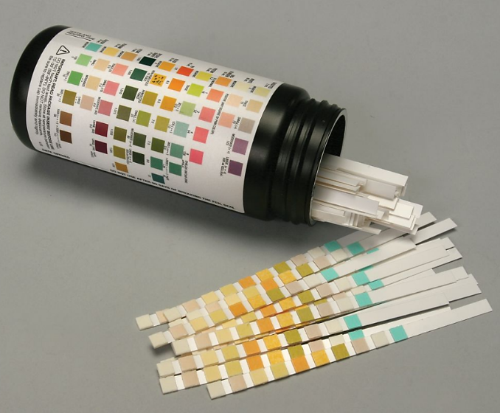

**Strisce reattive** (*strippette*) → si compongono di diverse aree reattive (quadratini: ogni area reattiva è relativa a un certo parametro) impregnate di un reagente che cambia colore a contatto con determinate sostanze.  
Quando avviene il legame con la sostanza si assiste a un cambiamento di colore dovuto a modificazioni del pH o a processi di ossidazione o riduzione. Le strisce reattive vengono successivamente confrontate con scale cromatiche di riferimento; sulla base della variazione del colore si dà il risultato dello specifico analita.

*Nel referto, eccezione fatta per il pH, gli altri parametri sono segnalati con simboli quali: +, ++, ecc. Viene quindi riportata la presenza o meno a seconda del colore assunto dall’area reattiva di riferimento (non viene riportato il valore numerico).*

Si procede nel seguente modo:

* Le strisce reattive, in primo luogo devono essere conservate adeguatamente (in luogo asciutto e al buio) e valutate.
* La striscia reattiva viene immersa nel campione per circa 30 secondi.
* Viene rimossa l’urina in eccesso.
* Si attendono 30 secondi/un minuto.
* Si esegue la lettura della striscia reattiva, visivamente tramite confronto cromatografico o strumentale (sistemi fotometrici).

Il procedimento è piuttosto semplice; nei laboratori di analisi in cui il numero di campioni è limitato, il tutto può avvenire manualmente. In strutture ospedaliere, invece, dove la mole di campioni è nettamente maggiore, esistono dei sistemi automatizzati dove è lo stesso apparecchio a eseguire ogni fase. Anche la lettura avviene in forma automatizzata, perciò non è possibile l’interpretazione individuale.  
Naturalmente l’automazione è basata sul principio manuale.

**Densità o peso specifico**

Indica la quantità di sostanze solide in soluzione; valuta la capacità di concentrazione del rene e quindi il grado di riassorbimento tubulare. Sono valori di riferimento, con leggere variazioni tra bambini e adulti:

*Bambini: 1.002 – 1.006*

*Adulti: 1.001 – 1.030*

Sono metodi di misurazione del peso specifico:

* Refrattometro

Utilizzate quando si vuole ottenere un dato maggiormente attendibile

* Densimetro
* Cartine reattive (non molto specifiche)

Il peso specifico, come ogni altro parametro, può essere oggetto di variazioni e più specificatamente:

* **Diminuzione** del peso specifico:
* *Cause fisiologiche* (aumentato consumo di acqua, somministrazione di diuretici, fluidi…)
* *Cause patologiche extra-renali* (diabete insipido, epatopatie, ipercalcemia…)

*Diabete insipido → patologia in cui si ha la carenza o ridotta azione dell’ormone antidiuretico; quindi, il tubulo renale non è in grado di riassorbire acqua.*

* *Cause patologiche renali* (insufficienza renale primaria)
* **Aumento** del peso specifico:
* *Cause fisiologiche* (diminuito apporto di acqua, caldo…)
* *Cause patologiche extra-renali* (disidratazione, diabete mellito, cistite…)
* *Cause patologiche renali* (insufficienza renale acuta)

**pH**

Il valore normale di pH è compreso tra *4.8* e *7*, è perciò un **pH acido**.  
Il pH valuta l'acidità attuale delle urine e la reazione è influenzata fortemente dalla dieta e dall'assunzione di farmaci in grado di spostare il pH. Sono possibili:

* **Cause di acidità** → digiuno, diabete mellito (per la presenza di corpi chetonici), febbre (per eccesso di corpi chetonici), acidosi metabolica e respiratoria.
* **Cause di alcalinità** → infezioni vie urinarie, ritenzione urinaria, alcalosi metabolica e respiratoria, cattiva conservazione del campione di urine (comporta la proliferazione batterica e fermentazione ammoniacale dell’urea).

**Glucosio**

Non è rilevato nelle urine fino a quando il livello ematico non è superiore a *160-180 mg/dl* (**soglia renale del glucosio**). Il riscontro di glucosio nelle urine è noto come **glicosuria**, condizione normalmente non presente.

* **Glicosuria fisiologica transitoria** → stress per liberazione di catecolamine o corticosteroidi (rara).
* **Glicosuria farmacologica** → glucosio per via parenterale, glucocorticoidi (rara).
* **Glicosuria patologica** → diabete mellito, patologie epatiche (incapacità di trasformare glucosio in glicogeno), renali (danno tubulare), ecc.

Nella maggior parte dei casi il riscontro di glicosuria è legato ad un fenomeno patologico.  
***Diabete mellito****: si rintraccia glicosuria come conseguenza di iperglicemia; spesso la glicosuria permette la diagnosi di diabete mellito. Oltre che nella diagnosi, la glicosuria è fondamentale anche nel monitoraggio del paziente diabetico (la presenza di glicosuria nel diabetico indica che il paziente è scompensato, non è trattato adeguatamente).*

**Corpi chetonici**

Normalmente non devono essere presenti, il loro valore normale è *< 20 mg/24h.*

I corpi chetonici che riscontriamo sono: **acetone**, **acido acetico** e l’**acido β-idrossibutirrico**; derivano dal catabolismo lipidico e aumentano in circolo quando si verifica uno spostamento della produzione di energia dai carboidrati ai grassi.  
La presenza di **chetonuria** può segnalare:

* *Diabete mellito* → soprattutto nei soggetti affetti da diabete mellito di tipo 1, i quali riportano un deficit assoluto nella produzione di insulina. Spesso, la chetonuria rappresenta l’esordio di questi pazienti.

Anche la chetonuria rientra nel monitoraggio dei pazienti diabetici, in quanto la presenza di chetonuria nel diabetico indica che il paziente è scompensato.

* *Digiuno prolungato*.
* *Diete a basso tenore di carboidrati e alto contenuto in grassi*.
* *Malattie febbrili* → sempre per un motivo di scompenso.
* *Vomito eccessivo*.

**Bilirubina**

*Normalmente assente*.  
Poco stabile: ossidazione a biliverdina se l'urina è conservata a lungo e alla luce. Se presente è indicatore di **ittero ostruttivo** o **anemia emolitica** (legata sempre all’emolisi).

**Urobilinogeno**

I suoi valori normali sono compresi tra *0.2 – 1.0 UI*.

Aumenta in caso di turnover elevato della bilirubina e, aumenta sensibilmente nelle patologie epatiche.

**Sangue**

*Normalmente non presente*.

Se riscontrato all’esame chimico, deve essere riscontrato anche all’esame del sedimento. La presenza di sangue nelle urine prende il nome di **ematuria**.

* Possono essere presenti eritrociti intatti o emoglobina da eritrociti emodializzati.
* Gli eritrociti possono derivare da diverse sedi anatomiche urogenitali (glomerulo fino all'uretra) e possono essere indicatori di:
* Patologie renali
* Calcoli renali
* Traumi del rene, della vescica e dell'uretra
* Tumori vescicali
* Cistite emorragica (processo infettivo)
* Ciclo mestruale non ancora completato

Il riscontro di sangue deve sempre essere opportunamente attenzionato, bisogna cioè comprendere la causa della sua presenza.

In presenza di emoglobina è più corretto parlare di emoglobinuria; ma, ad ogni modo all'esame chimico delle urine viene semplicemente segnalata la presenza di sangue e non specificatamente di emoglobinuria. Sarà l'esame del sedimento a evidenziare specificatamente la presenza di eritrociti/emoglobina.

**Proteine**

*Normalmente assenti*.

È possibile una **proteinuria fisiologica** *50 – 200 mg/24h* → di norma sono escrete piccole quantità di proteine a basso peso molecolare; le cartine sono più sensibili per l'albumina (presente in diverse patologie renali).

* **Proteinuria transitoria**:
* Febbre, esercizio muscolare intenso, convulsioni, dieta iperproteica eccessiva.
* **Proteinuria renale**:
* *Lesioni glomerulari* → alterazione del processo di filtrazione con aumento della permeabilità (albumina, α, β e γ - globuline, fibrinogeno).
* *Lesioni tubulari* → ridotta capacità di riassorbimento e passaggio nelle urine di microglobuline (basso peso molecolare).
* **Proteinuria pre-renale**:
* *Patologie extra-renali* → insufficienza cardiaca (congestione passiva), emoglobinuria, mieloma multiplo.
* **Proteinuria post-renale**:
* Processi infiammatori delle basse vie urinarie o dell'apparato genitale, emorragie.

**Nitriti**

*Normalmente assenti*.

Se risultano presenti lo sono in molte infezioni urinarie da batteri Gram positivi. Quando si ha positività ai nitriti vuol dire che è presente un processo infettivo, viene perciò richiesto l’urinocoltura. Generalmente la positività ai nitriti è associata all’aumento dei leucociti.

**Leucociti**

*Normalmente assenti*.

Se presenti, soprattutto in grandi quantità di granulociti neutrofili (piccole quantità possono essere riscontrate in condizioni normali), devono essere confermati all’esame del sedimento (microscopico) ed indicano la presenza di un processo infettivo. Anche in questo caso deve essere richiesta l’urinocoltura, per effettuare poi l’antibiogramma e quindi scegliere la terapia più opportuna e specifica.

Una volta completato l’esame macroscopico delle urine, si procede con l’esame microscopico del sedimento.  
Ad oggi esistono dei sistemi automatizzati in grado di rilevare anomalie del sedimento, basati sia su metodi di citofluorimetria che su metodi di immagini. L’anomalia segnalata dall’apparecchio all’esame del sedimento, se di una certa importanza, deve sempre essere confermata manualmente dall’operatore che deve perciò avere le giuste expertise nel valutare l’esame del sedimento.

**ESAME MICROSCOPICO DEL SEDIMENTO**

Il sedimento urinario è costituito dagli elementi presenti nell'urina in forma di sospensione che si raccolgono nella provetta dopo centrifugazione.

Dunque, dopo aver valutato le caratteristiche fisiche e chimiche, si procede con:

1. Mescolamento delle urine e centrifugazione
2. Decantazione del surnatante e risospensione del sedimento
3. Analisi del sedimento a basso ingrandimento: 100-150 x (LP)
4. Analisi del sedimento ad alto ingrandimento (HP) 400-450 x
5. Impiego di eventuali coloranti: permettono di valutare con maggiore certezza gli elementi che devono essere identificati all’esame del sedimento, ovvero gli **elementi cellulari**, i **cilindri** e i **cristalli**.

Anche per l’analisi del sedimento urinario esistono metodi automatici, ma il risultato deve essere sempre confermato dall’operatore.

**SEDIMENTO URINARIO: ESEMPI AL MICROSCOPIO**

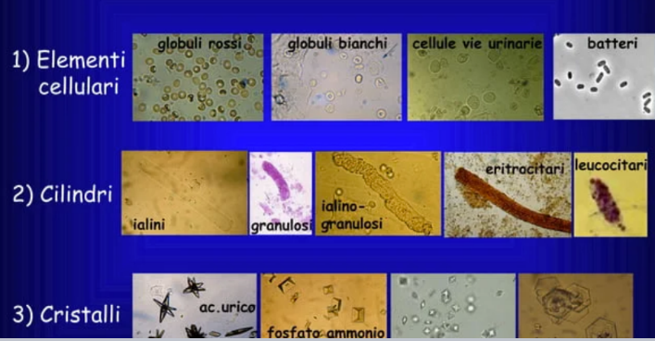

1. Negli elementi cellulari rientrano i globuli rossi, i globuli bianchi, le cellule epiteliali delle vie urinarie e i batteri.
2. I cilindri sono degli ammassi con caratteristiche tipiche, devono essere identificati al microscopio sia nel tipo che nel numero.
3. È molto importante segnalare la presenza di cristalli in un campione di urine, poiché sono responsabili della formazione di calcoli.   
   Esistono cristalli di diverso tipo: cristalli di acido urico, cristalli di ossalato di calcio, ecc.

**CELLULE**

* **Globuli rossi (GR)**: possono originare da ogni parte del rene e dalle vie urinarie.
* **Globuli bianchi (WBC):** Possono provenire da ogni punto, dal glomerulo all’uretra.
* **Cellule epiteliali**: possono originare da ogni parte del tratto genito-urinario. Possono essere di diverso tipo: cellule epiteliali squamose, cellule dell’epitelio di transizione ed infine le cellule dell’epitelio tubulare renale.
* **GLOBULI ROSSI (EMATURIA)**

Vengono valutati numero e morfologia. Se presenti nelle urine, si avrà **ematuria**; quindi, il colore non sarà fisiologico.   
Se presenti in grossa quantità sono indice di:

* Infezioni /Infiammazioni (come una cistite emorragica)
* Traumi
* Tumori (tumori renali, dell’uretere, della vescica)
* Calcoli renali
* Danno glomerulare
* Contaminazione di origine mestruale (molto frequente; a livello morfologico, i globuli rossi appaiono normali)

Quindi, nel momento in cui si osserva la presenza di sangue nelle urine, si passa all’esame chimico per poter valutare la morfologia e il numero dei globuli rossi.

In base al quadro clinico del paziente, verranno effettuati altri esami per scoprire quale sia la causa dell’ematuria.

**Morfologia dei globuli rossi**

Viene spesso richiesta dai nefrologi poiché è d’aiuto per la formulazione della diagnosi.

* **Morfologia normale → e**mazie ben conservate di aspetto simile a quelle del sangue circolante (dischi biconcavi); indice di **ematuria post-glomerulare**, cioè sanguinamento delle basse vie. Si dovrà poi fare diagnosi differenziale tra cistite, origine mestruale, calcolosi vescicale, tumore vescicale, ecc.

L’esame è automatizzato, ma rimane comunque fondamentale l’esame dell’operatore per valutare la reale presenza dei globuli rossi e il loro aspetto morfologico.

* **Morfologia alterata** → emazie dismorfiche (a margini raggrinziti, ellittiche o ovoidali). Si tratta di **ematuria glomerulare**: più le cellule sono dismorfiche più il sanguinamento è alto.
* **GLOBULI BIANCHI (LEUCOCITURIA, PIURIA)**

Normalmente i leucociti non dovrebbero essere presenti, o comunque in quantità minime.

La loro presenza suggerisce:

1. ***Processi infiammatori del tratto urinario***

* Cistiti
* Pielonefriti

Il quadro clinico che accompagna queste due patologie è differente; quindi, è fondamentale inquadrare il dato clinico di laboratorio nella storia clinica del paziente.

1. ***Infezioni genitali***

* Prostatiti
* Cerviciti
* Vaginiti

1. ***Condizioni non infettive***

* Glomerulonefriti
* Disidratazione
* Stress
* Febbre

**SEDI DI INFEZIONE DELLE VIE URINARIE**

L’infezione può interessare diverse zone, a partire dal rene fino alle basse vie urinarie.

* Ascesso perinefrico
* Pielite
* Pielonefrite acuta
* Calcolo madreporico
* Pionefrosi
* Ascesso corticale
* Ureterite
* Batteriuria vescicale
* Cistite
* Uretrite
* Prostatite
* Epididimite

**SINTOMI DELLE INFEZIONI DELLE VIE URINARIE**

I sintomi sono essenziali per poter individuare la sede dell’infezione.

* **Pielonefrite acuta** (sintomatologia più sistemica): febbre, malessere, nausea, vomito, dolore addominale.
* **Pionefrosi od ascesso perinefrico:** tremito, dolore lombare, perdita di peso, sudori notturni.
* **Infezione delle basse vie urinarie:** disuria, pollachiuria, ematuria, urina torbida, nicturia, dolore soprapubico, stranguria, urgenza urinaria.

**CELLULE EPITELIALI**

* **Cellule epiteliali squamose**
* Origine uretrale o vaginale: hanno scarso significato diagnostico.
* Indicate in genere come “di sfaldamento”, indici del ricambio fisiologico dell’epitelio.

Nell’esame delle urine viene solitamente richiesto di eliminare il primo getto di urina, proprio perché aumenta la possibilità di trovare cellule epiteliali all’esame del sedimento.

* **Cellule dell’epitelio di transizione**
* Risultano da 2 a 4 volte più grandi dei leucociti, hanno una forma tonda o di pera. Naturalmente, devono essere segnalate.
* Originano da: pelvi renale, uretere, vescica, uretra.
* **Cellule dell’epitelio tubulare renale**
* Poco più grandi dei leucociti; piatte, cuboidali o colonnari.
* La loro presenza suggerisce un danno tubulare che sarà poi accertato tramite ulteriori esami.

**CILINDRI**

I cilindri sono elementi di origine pre-renale o renale che si formano per precipitazione di alcune sostanze filtrate o secrete dall’epitelio tubulare; la loro forma rappresenta lo stampo di un tubulo nel cui lume si sono accumulati gli elementi costituenti.

* Sono ammassi di proteine che si formano nel lume tubulare.
* La matrice dei cilindri è una glicoproteina prodotta dalle cellule epiteliali renali, denominata ***mucoproteina di Tamm-Horsfall***.

Le cellule vengono catturate da una rete fibrillare a livello dei tubuli, in questo modo vengono trattenuti gli elementi cellulari e si ha la formazione di ammassi che rimangono attaccati alla parete tubulare. Con il passaggio delle urine si ha il distacco degli ammassi cellulari che, sotto forma di cilindri, si rivelano nelle urine. Nella maggioranza dei casi il riscontro di cilindri nelle urine ha significato patologico.

* Sono classificati a secondo del loro aspetto e della loro composizione.
* Riportati come n° su campo di microscopico a basso ingrandimento; maggiore è il numero di cilindri maggiore può essere il danno renale.

I cilindri si distinguono in:

* **Cilindri ialini**
* Più comuni, scarso significato patologico.
* Rinvenuti spesso dopo esercizio fisico e stress.
* **Cilindri eritrocitari**
* Suggestivi di ematuria renale.
* Sempre indicativi di patologie “alte” come trauma renale, glomerulonefrite e nefrite lupica.
* **Cilindri leucocitari**
* Formati da PMN neutrofili.
* Osservati in: pielonefrite acuta; nefrite interstiziale; nefrite lupica. Provengono, dunque, dalle alte vie urinarie.
* **Cilindri granulari**
* La loro presenza indica normalmente patologie renali significative.
* A volte sono presenti dopo esercizio fisico estremo.
* **Cilindri di cellule epiteliali**
* Derivano da: stasi urinaria; degenerazione tubulare; necrosi tubulare.
* **Cilindri cerei**
* Derivano dalla degenerazione dei cilindri granulari.
* Osservati in: insufficienza renale cronica severa; ipertensione maligna; amiloidosi renale; patologie renali acute; infiammazione e degenerazione tubulare.
* **Cilindri lipoidei**
* Derivano da: degenerazione lipoidea dell’epitelio tubulare, Sindrome nefrosica.

**CRISTALLI**

Elementi che si formano quando la concentrazione urinaria dei costituenti diventa talmente alta da superare il **limite di solubilità**. La loro formazione dipende dall’alimentazione, dall’assunzione di farmaci, dal grado di idratazione (con una corretta idratazione è molto improbabile il riscontro di cristalli nelle urine).

Dai cristalli si possono formare successivamente i calcoli.

I cristalli possono essere riscontrati anche in condizioni fisiologiche in soggetti sani.

Vengono classificati in base al pH delle urine:

1. ***Urine acide, cristalli di norma non patologici***

Sono cristalli non patologici che però possono dare origine alla formazione di calcoli.

* **Cristalli di acido urico**
* Presenti anche nelle urine normali.
* Sono presenti soprattutto nei soggetti con la gotta, i quali presentano elevati livelli di uricemia. Tali cristalli precipitano poi sia a livello delle articolazioni dando luogo così a una sintomatologia dolorosa molto intensa, sia a livello delle urine (dove si formano prima i cristalli, appunto, che possono a loro volta dare calcoli).
* **Cristalli di ossalato di calcio**
* Si trovano alte concentrazioni di acido ossalico in:
* Vegetali a foglia verde
* Pomodori
* Bibite gassate
* The
* Cioccolato
* **Urati amorfi**
* **Cristalli di acido ippurico**
* Assunzione di frutta e verdura che contengono acido benzoico.

1. ***Urine basiche, cristalli di norma non patologici***

* **Triplo fosfato**
* **Carbonato di calcio**
* **Fosfato di calcio**
* **Biurato di ammonio**
* **Fosfati amorfi**

1. ***Cristalli Patologici***

Segnalare questi cristalli è molto importante poiché sono indice di patologie di una certa entità.

* **Cristalli di cistina**
* Patologie metaboliche congenite.
* **Cristalli di tirosina**
* Patologie degenerative tissutali, incluse le epatiti e le leucemie.
* **Cristalli di leucina**
* Patologie degenerative tissutali, incluse le epatiti e le leucemie.
* **Cristalli di colesterolo**
* Patologie renali
* Sindrome nefrosica
* Condizioni che portano alla formazione o deposizione di lipidi nel rene
* **Cristalli di bilirubina**
* Ittero clinico
* **Cristalli di emosiderina**
* Emolisi severa dovuta a:
* Anemie emolitiche
* Reazioni trasfusionali

**CALCOLI URINARI**

Formazione:

1. Aumento della concentrazione urinaria dei costituenti dei calcoli
2. Superamento del limite di solubilità, con conseguente precipitazione
3. Formazione di piccoli cristalli e poi di calcoli

Fattori facilitanti la formazione di calcoli:

* Dieta ricca di: calcio, vitamina C o D, Proteine, ossalato, sale.
* Scarsa ingestione di acqua (fondamentale)
* Alcuni farmaci

**TIPI DI CALCOLI URINARI**

•Di calcio (>75%): ossalato di calcio (73%)

fosfato di calcio

•Triplo fosfato (15%): magnesio, ammonio, fosfato.

•Acido urico (5-10%)

•Cistina (<2%)

**REPERTI VARI**

Altri reperti che possono essere riscontrati all’esame del sedimento e che devono essere segnalati

* ***Batteri***
* Le urine sono normalmente sterili.
* Un gran numero di batteri e WBC è indicativo di infezione urinaria.
* La presenza di soli batteri, senza WBC, all’esame diretto può indicare una contaminazione del campione.
* ***Lieviti*** (ad esempio nella candidosi)
* ***Sperma***
* ***Muco***

**FASE POST ANALITICA: REFERTO**

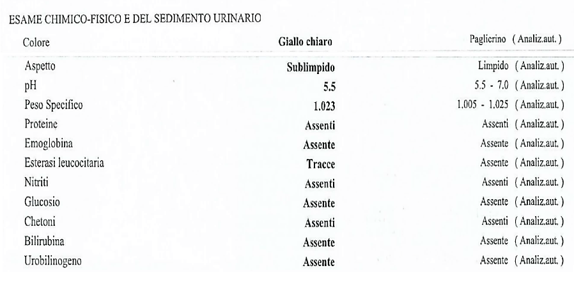

(L’immagine è presa da internet)

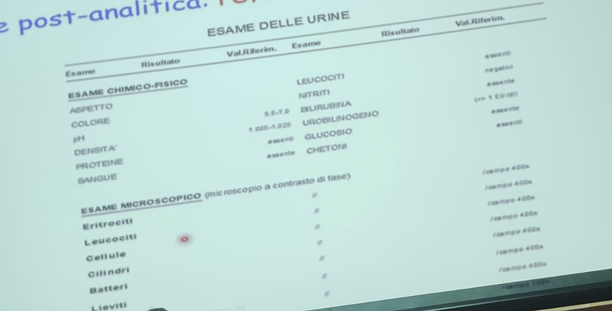(slide della prof.)

Nell’esame delle urine, in genere, viene prima mostrato il risultato dell’esame chimico-fisico, che descrive: l’aspetto, il colore, pH, densità, proteine, sangue.

I risultati a volte vengono segnati con delle “+”, a seconda del risultato ottenuto.

Nella parte finale sono riportate le cellule del sedimento: eritrociti (si riporta il numero ed eventualmente la morfologia), leucociti, cellule (viene descritto il tipo di cellule riscontrato, molto spesso viene riportato “cellule epiteliali di sfaldamento”, poiché sono molto frequenti), batteri, lieviti, cristalli, muco e cilindri (in cui si riporta la composizione, cioè il tipo di cilindri presenti).

Dall’esame delle urine, nonostante l’estrema semplicità, si ottengono informazioni fondamentali che riguardano la patologia renale e dell’apparato urinario, a partire dall’alto fino alle basse vie urinarie. Si ottengono anche informazioni su numerose patologie non renali, quali diabete mellito, epatopatie e leucemie (a partire dalla distinzione dai cilindri).

È un esame fondamentale per la patologia cliniche e per l’iter diagnostico del paziente.